1. 一些docker
2. nvidia-docker run -it --name wangyechao_test_audioProgram -p 6715:5000 -v /home/docker/wangyechao/data:/data tensorflow/tensorflow:1.15.0-gpu-py3 /bin/bash

pip install tensor2tensor

可以使用但是没有gpu

2.

nvidia-docker run -it --name wangyechao_test_py36_addTF -p 6713:5000 -v /home/docker/wangyechao/data:/data python:3.6 /bin/bash

pip install tensorflow==1.6.0

可以使用 tf:1.5.0 tensor2tensor==1.6

docker commit -a"wangyechao" -m"audioprogram envir" -p 560bb3fe82e3 wangyechao/audioprogram:v1

NV_GPU=2,3 nvidia-docker run -it --name wangyechao_t2t -p 6717:5000 -v /home/docker/wangyechao/data:/data wangyechao/audioprogram:v1 /bin/bash

NV_GPU=2,3 nvidia-docker run -it --name wangyechao_newt2t -p 6719:5000 -v /home/docker/wangyechao/data:/data wangyechao/audioprogram:v1 /bin/bash

3.

nvidia-docker run -it --name wangyechao_test_py36_addT2T -p 6714:5000 -v /home/docker/wangyechao/data:/data python:3.6 /bin/bash

pip install tensor2tensor[tensorflow_gpu]

可以使用但是没有gpu tf:2.4.0

4.

NV_GPU=2,3 nvidia-docker run -it --name wangyechao_audioProgram -p 6716:5000 -v /home/docker/wangyechao/data:/data tensorflow/tensorflow:1.15.0-gpu-py3 /bin/bash

pip install tensor2tensor

可以使用但是没有gpu

5. wangyechao_newt2t

pip install grpcio

pip install grpcio-tools

pip install --user tensorflow-serving-api=='1.13.0'

在

下面先别做 会破坏环境导致无法使用上文的东西

1. 安装Bazel

<https://docs.bazel.build/versions/3.7.0/install-ubuntu.html>

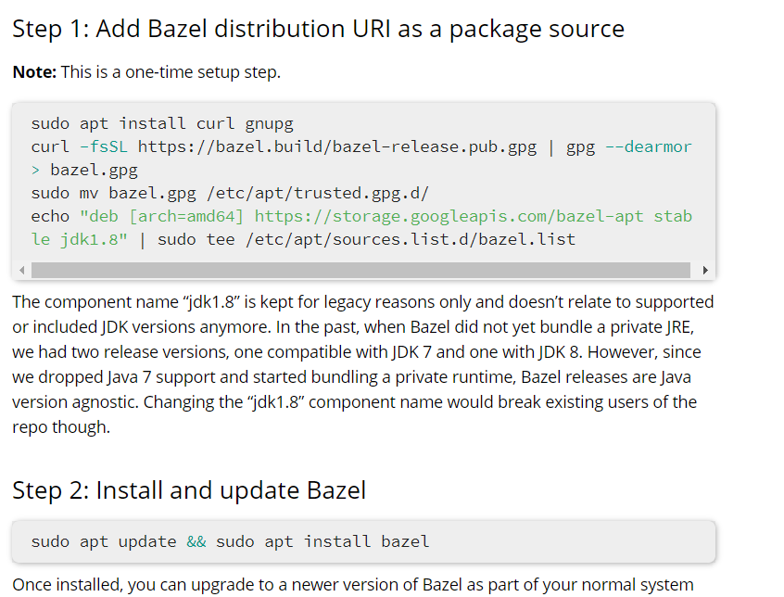

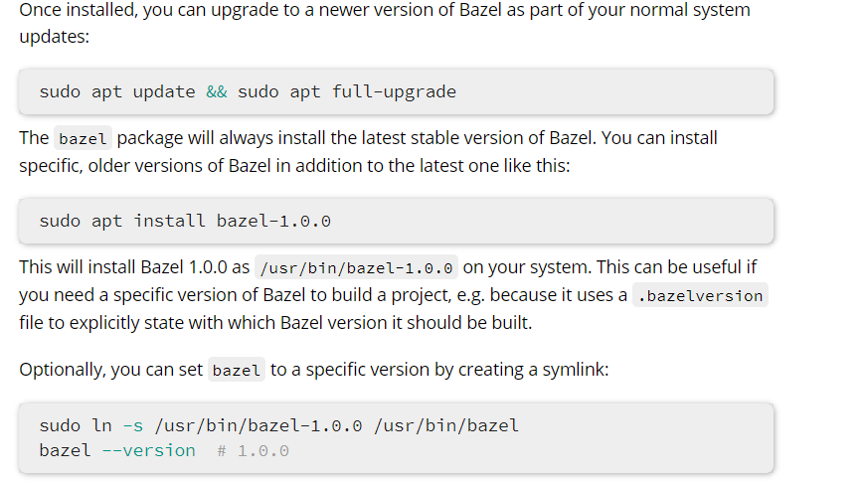

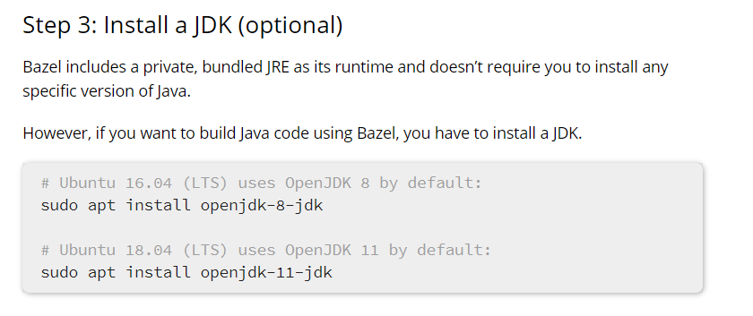

三 安装 tensorflow-serving-api

sudo pip install tensorflow-serving-api

四 安装并编译